

4

上海市包图小学

春

天

第四版

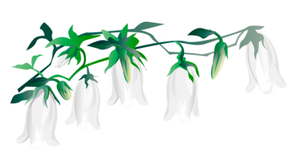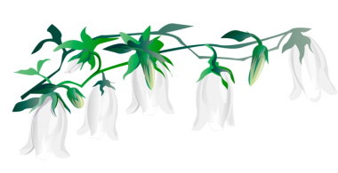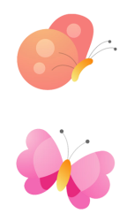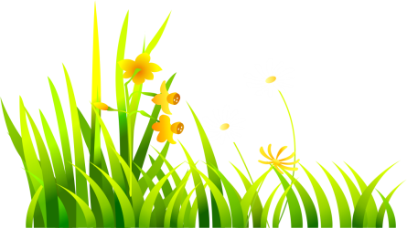H:\文件4\lj\包图网\小报\小报素材\报刊标题底纹\16.png

春天的脚步轻轻的，它轻轻地来到了大地。小草探出了头，花朵露出了可爱的笑脸，好像在说：“春天来了！春天的脚步轻轻的，它轻轻地来到了小河边，柳树长出了点点嫩芽，那是春天的音符吧。小溪听到了春天的脚步，就唱起了丁丁冬冬的歌儿，那是春天的琴声吧。小朋友们听到了春天的脚步，也跟着朝前走呢！

我们的校园座落在风景秀美的凤鸣湖畔，地处国家级经济技术开发区，是一个美丽的大花园。我就让你饱览一下我们校园的美景吧。走进校门，首先映入眼帘的是一个奇特的“期望”雕塑喷泉。正前方是气派雄伟的教学楼，清晨，教学楼里传出同学们郎朗地读书声，洋溢在整个校园里。左边是宽阔的操场，外围有四百米的跑道，中心有绿茵茵的足球场。每到体育课或课间休息时，同学们就争先恐后地奔向操场，快乐地游戏着。教学楼与操场的后面就属我最喜欢的小树林了！此刻正值春天，小树林内到处洋溢着春天的气息。你看那边，有一株白玉兰。白玉兰树斜斜的伸展着枝干，无叶无绿，只是一朵朵白的有些清透的花朵在春阳下朵朵优雅宁静地绽放。一片片洁白如玉的花瓣，一丝丝

星星点点的花蕊，一个个灰色的花柄，组成了一朵洁白芬芳的玉兰，是如此的轻盈而又完美。课间休息

的时候我就和同学在那里谈心，做小游戏，累了就欣赏那里香嫩的花朵；有时随着微风吹动把花香散发

到每个教室里。美丽的校园，我们每个同学都要爱护它，创造它，使它更加的美丽！此刻正值春天，小

树林内到处洋溢着春天的气息。你看那边，有一株白玉兰。白玉兰树斜斜的伸展着枝干，无叶无绿，只

是一朵朵白的有些清透的花朵在春阳下朵朵优雅宁静地绽放。一片片洁白如玉的花瓣，一丝丝星星点点

的花蕊，一个个灰色的花柄，组成了一朵洁白芬芳的玉兰，是如此的轻盈而又完美。课间休息的时候我

就和同学在那里谈心，做小游戏，累了就欣赏那里香嫩的花朵；有时随着微风吹动把花香散发到每个教

室里。美丽的校园，我们每个同学都要爱护它，创造它，

使它更加的美丽！

**春天的故事**

我们的校园座落在风景秀美的凤鸣湖畔，地处国家级经济技术开发区，是一个美丽的大花园。我就让你饱览一下我们校园的美景吧。走进校门，首先映入眼帘的是一个奇特的“期望 ”雕塑喷泉。正前方是气派雄伟的教学楼，清晨，教学楼里传出同学们郎朗地读书声，洋溢在整个校园里。左边是宽阔的操场，外围有四百米的跑道，中心有绿茵茵的足球场。每到体育课或课间休息时，同学们就争先恐后地奔向操场，快乐地游戏着。教学楼与操场的后面就属我最喜欢的小树林了！此刻正值春天，小树林内到处洋溢着春天的气息。你看那边，有一株白玉兰。白玉兰树斜斜的伸展着枝干，无叶无绿，只是一朵朵白的有些清透的花朵在春阳下朵朵优雅宁静地绽放。

一片片洁白如玉的花瓣，一丝丝星星点点的花蕊，一个个灰色的花柄，组成了一朵洁白芬芳的玉兰，是如此的轻盈而又完美。课间休息的时候我就和同学在那里谈心，

做小游戏，累了就欣赏那

里香嫩的花朵；有时随着

微风吹动把花香散发到每个教室里。

**父爱如山**

老师我想对你说

我的校园美丽如画，处处充满欢歌笑语。走进校园，映入眼帘的是一幢崭新的教学楼，教学楼披着红黄相间的外衣，绚丽耀眼，引人注目，楼前是一座美丽的花坛，一到春天，五颜六色的花朵竞相开放，花丛中蝴蝶翩翩起舞，辛勤的蜜蜂忙着采蜜。宽阔的操场中是一片人工草坪青青草坪为校园增添了一抹绿色。操场上有篮球架、双杠、单杠、乒乓球案…操场四周绿树成荫，小鸟儿在枝头飞来飞去，叽叽喳喳地叫着，叮铃铃，上课了，同学们像离弦的箭一样奔向教室。此时，有的教室传来朗朗的读书声，有的教室传来优美的音乐和动听的歌声，还有的教室十分安静，只有唰唰的写字声。下课了，同学们像快乐的小鸟，三五成群来到宽阔的操场上，在金色的阳光中，在徐徐的微风中跳皮筋、做游戏、打篮球、摔跤，大家尽情地享受着课间的快乐。有的教室传来优美的音乐和动听的歌声，还有的教室十分安静，只有唰唰的写字声。下课了，同学们像快乐的小鸟，三五

成群来到宽阔的操场上，在金色的阳光中，在徐徐的

微风中跳皮筋、做游戏、打篮球、摔跤，大家尽情地

享受着课间的快乐。徐徐的微风中跳皮筋、做游戏、

打篮球、摔跤，大家尽情地享受着课间的快乐。

*校园周报 第四版*



第一版

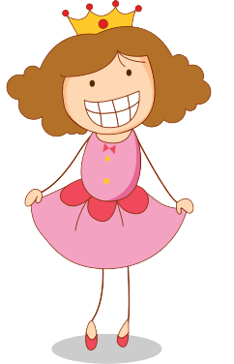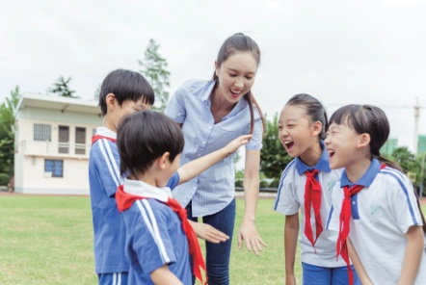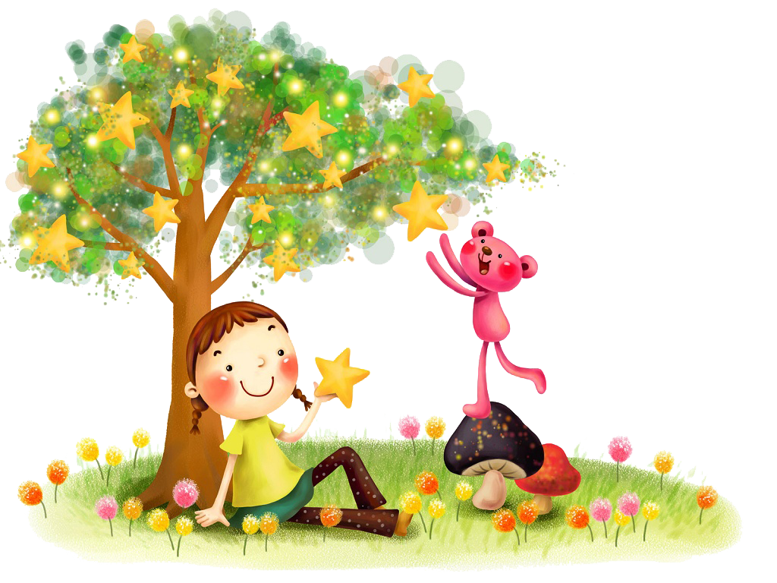H:\文件4\lj\包图网\小报\小报素材\报刊标题底纹\15.png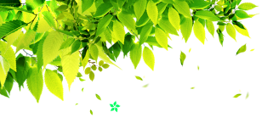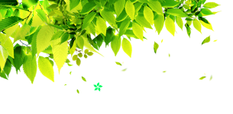­

我的校园美丽如画，处处充满欢歌笑语。走进校园，映入眼帘的是一幢崭新的教学楼，教学楼披着红黄相间的外衣，绚丽耀眼，引人注目，楼前是一座美丽的花坛，一到春天，五颜六色的花朵竞相开放，花丛中蝴蝶翩翩起舞，辛勤的蜜蜂忙着采蜜。宽阔的操场中是一片人工草坪青青草坪为校园增添了一抹绿色。操场上有篮球架、双杠、单杠、乒乓球案…操场四周绿树成荫，小鸟儿在枝头飞来飞去，叽叽喳喳地叫着，好像在跟同学们打招呼，叮铃铃，上课了，同学们像离弦的箭一样奔向教室。此时，有的教室传来朗朗的读书声，有的教室传来优美的音乐和动听的歌声，还有的教室十分安静，只有唰唰的写字声。下课了，同学们像快乐的小鸟，三五成群来到宽阔的操场上，在金色的阳光中，在徐徐的微风中跳皮筋、做游戏、打篮球、

摔跤，大家尽情地

享受着课间的快乐。

这就是我的学校。

一所充满期望与欢声

笑语的小学，我热爱我

的学校，我的梦想从那

里起飞。

**文明校园**

我的校园美丽如画，处处充满欢歌笑语。

走进校园，映入眼帘的是一幢崭新的教学楼，教学楼披着红黄相间的外衣，绚丽耀眼，引人注目，楼前是一座美丽的花坛，一到春天，五颜六色的花朵竞相开放，花丛中蝴蝶翩翩起舞，辛勤的蜜蜂忙着采蜜。宽阔的操场中是一片人工草坪青青草坪为校园增添了一抹绿色。操场上有篮球架、双杠、单杠、乒乓球案…操场四周绿树成荫，小鸟儿在枝头飞来飞去，叽叽喳喳地叫，好像在跟同学们打招呼。叮铃铃，上课了，同学们像离弦的箭一样奔向教室。此时，有的教室传来朗朗的读书声，有的教室传来优美的音乐和动听的歌声，还有的教室十分安静，只有唰唰的写字声。

这就是我的学校。一所充满期望与欢声笑语的小学，我热爱我的学校，我的梦想从那里起飞。

**我的校园**

我的校园美丽如画，处处充满欢歌笑语。

走进校园，映入眼帘的是一幢崭新的教学楼，教学楼披着红黄相间的外衣，绚丽耀眼，引人注目，楼前是一座美丽的花坛，一到春天，五颜六色的花朵竞相开放，花丛中蝴蝶翩翩起舞，辛勤的蜜蜂忙着采蜜。宽阔的操场中是一片人工草坪青青草坪为校园增添了一抹绿色。操场上有篮球架、双杠、单杠、乒乓球案…操场四周绿树成荫，小鸟儿在枝头飞来飞去，叽叽喳喳地叫着，好像在跟同学们打招呼。叮铃铃，上课了，同学们像离弦的箭一样奔向教室。此时，有的教室传来朗朗的读书声，有的教室传来优美的音乐和动听的歌声，还有的教室十分安静，只有唰唰的写字声。

这就是我的学校。一所充满期望与欢声笑语的小学，我热爱我的学校，我的梦想从那里起飞。

园

报

校

刊



*校园周报 第二版*

上海市包图小学

第二版



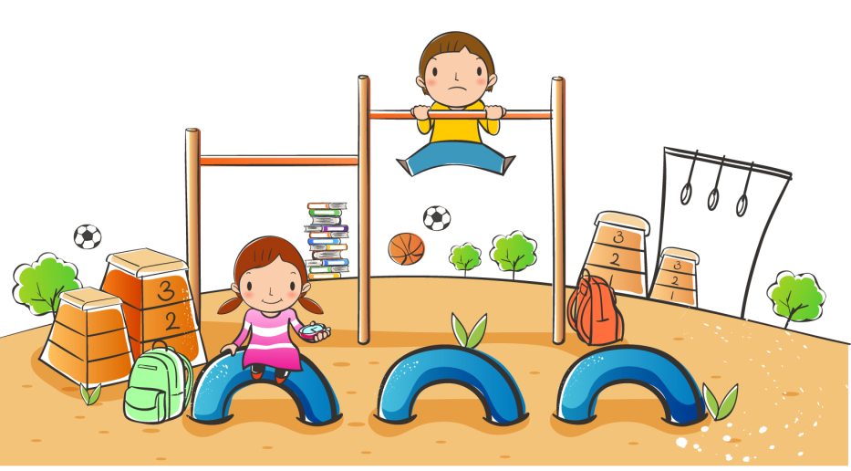F:\包图网\包图网\小报\素材\小报素材\边框\1-15\17.pngH:\文件4\lj\包图网\小报\小报素材\报刊标题底纹\18.png

有的教室传来优美的音乐和动听的歌声，还有的教室十分安静，只有唰唰的写字声。

花丛中蝴蝶翩翩起舞，辛勤的蜜蜂忙着采蜜。宽阔的操场中是一片人工草坪青青草坪为校园增添了一抹绿色。操场上有篮球架、双杠、单杠、乒乓球案…操场四周绿树成荫，小鸟儿在枝头飞来飞去，叽叽喳喳地叫着，好像在跟同学们打招呼。叮铃铃，上课了，同学们像离弦的箭一样奔向教室。此时，有的教室传来朗朗的读书声，有的教室传来优美的音乐和动听的歌声，还有的教室十分安静，只有唰唰的写字声。我的校园美丽如画，处处充满欢歌笑语。走进校园，映入眼帘的是一幢崭新的教学楼，引人注目，楼前是一座美丽的花坛，一到春天，五颜六色的花朵竞相开放，花丛中蝴蝶翩翩起舞，辛勤的蜜蜂

忙着采蜜。

我的校园美丽如画，处处充满欢歌笑语。走进校园，映入眼帘的是一幢崭新的教学楼，教学楼披着红黄相间的外衣，绚丽耀眼，引人注目，楼前是一座美丽的花坛，一到春天，五颜六色的花朵竞相开放，我的校园美丽如画，处处充满欢歌笑语。走进校园，映入眼帘的是一幢崭新的教学楼，教学楼披着红黄相间的外衣，绚丽耀眼，引人注目，楼前是一座美丽的花坛，一到春天，五颜六色的花朵竞相开放，花丛中蝴蝶翩翩起舞，辛勤的蜜蜂忙着采蜜。宽阔的操场中是一片人工草坪青青草坪为校园增添了一抹绿色。操场上有篮球架、双杠、单杠、乒乓球案…操场四周绿树成荫，小鸟儿在枝头飞来飞去，叽叽喳喳地叫着，好像在跟同学们打招呼。叮铃铃，上课了，同学们像离弦的箭一样奔向教室。此时，有的教室传来朗朗的读书声，

**六年级：包小图同学**

我的校园美丽如画，处处充满欢歌笑语。

走进校园，映入眼帘的是一幢崭新的教学楼，教学楼披着红黄相间的外衣，绚丽耀眼，引人注目，楼前是一座美丽的花坛，一到春天，五颜六色的花朵竞相开放，花丛中蝴蝶翩翩起舞，辛勤的蜜蜂忙着采蜜。宽阔的操场中是一片人工草坪青青草坪为校园增添了一抹绿色。操场上有篮球架、双杠、单杠、乒乓球案…操场四周绿

树成荫，小鸟儿在枝头飞来飞去，叽叽喳喳地叫着，好像在跟同学们打招呼这就是我的学校。一所充满期望与欢声笑语的小学，我热爱我的学校，我的梦想从那里起飞。我的校园美丽如画，处处充满欢歌笑语。走进校园，映入眼帘的是一幢崭新的教学楼，教学楼披着红黄相间的外衣，绚丽耀眼，引人注目，楼前是一座美丽的花坛，一到春天，五颜六色的花朵竞相开放，花丛中蝴蝶翩翩起舞，辛勤的蜜蜂忙着采蜜。

**美丽的大自然**

我的校园美丽如画，处处充满欢歌笑语。走进校园，映入眼帘的是一幢崭新的教楼，教学楼披着红黄相间的外衣，绚丽耀眼，引人注目.我们的校园座落在风景秀美的凤鸣湖畔，地处国家级经济技术开发区，是一个美丽的大花园。我就让你饱览一下我们校园的美景吧。走进校门，首先映入眼帘的是一个奇特的“期望”雕塑喷泉。正前方是气派雄伟的教学楼，清晨，教学楼里传出同学们郎朗地读书声，洋溢在整个校园里。

左边是宽阔的操场，外围有四百米的跑道，中心有绿茵茵的足球场。每到体育课或课间休息时，同学们就争先恐后地奔向操场，快乐地游戏着。教学楼与操场的后面就属我最喜欢的小树林了！此刻正值春天，小树林内到处洋溢着春天的气息。

你看那边，有一株白玉兰。白玉兰树斜斜的伸展着枝干，无叶无

绿，只是一朵朵白的有些清透的花朵在春阳下朵朵优雅宁静地绽

放。一片片洁白如玉的花瓣，一丝丝星星点点的花蕊，一个个灰色

的花柄，组成了一朵洁白芬芳的玉兰，是如此的轻盈而又完美。课

间休息的时候我就和同学在那里谈心，做小游戏，累了就欣赏那里

香嫩的花朵；有时随着微风吹动把花香散发到每个教室里。美丽的

校园，我们每个同学都要爱护它，创造它，使它更加的美丽！

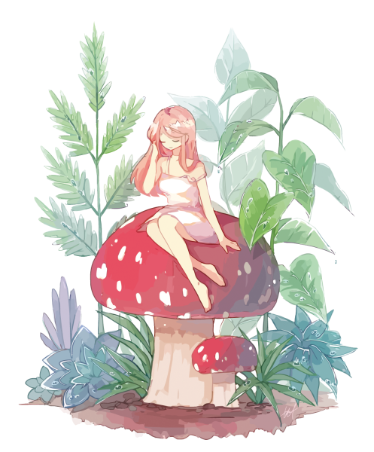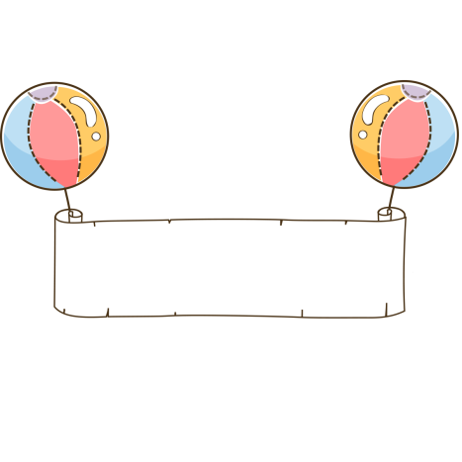

**春天的校园**

有一株白

玉兰。白

玉兰树斜斜的伸

展着枝干，我们

的校园座落在风

景秀美的凤鸣湖畔，

地处国家级经济技

术开发区，是一个美丽的大花园。我就让你饱览一下我们校园的美景吧。走进校门，首先映入眼帘的是一个奇特的“期望”雕塑喷泉。正前方是气派雄伟的教学楼，清晨，教学楼里传出同学们郎朗地读书声，洋溢在整个校园里。左边是宽阔的操场，外围有四百米的跑道，中心有绿茵茵的足球场。每到体育课或课间休息时，同学们就争先恐后地奔向操场，快乐地游戏着。教学楼与操场的后面就属我最喜欢的小树林了！

我们的校园座落在风景秀美的凤鸣湖

畔，地处国家级经济技术开发区，是一个美丽的大花园。我就让你饱览一下我们校园的美景吧。

走进校门，首先映入眼帘的是一个奇特的“期望”雕塑喷泉。正前方是气派雄伟的教学楼，清晨，教学楼里传出同学们郎朗地读书声，洋溢在整个校园里。左边是宽阔的操场，外围有四百米的跑道，中心有绿茵茵的足球场。每到体育课或课间休息时，同学们就争先恐后地奔向操场，快乐地游戏着。教学楼与操场的后面就属我最喜欢的小树林了！此刻正值春天，小树林内到处洋溢着春天的气息。你看那边，有一株白玉兰。白玉兰树斜斜的伸展着枝干，无叶无绿，只是一朵朵白的有些清透的花朵在春阳下朵朵芬芳的玉兰，

秋天，是一个五彩缤纷的和季节，她悄悄的、悄悄地到了我们身边。树木们都脱下了夏装换上了秋季礼服，树上的叶子也由绿色变成了黄色。一阵风拂过，树叶就从树枝上打着转儿飘落下来，就好像千万只彩色的蝴蝶在空中翩翩舞。

十月的秋风趁大家不注意，吹过了田野，使嫩绿的稻子变成了金黄色的颗粒饱满，沉甸甸的。你看，可能是秋风姑娘来了稻子笑弯了腰;高梁应该是太害羞了呢!害羞的涨红了脸，大豆长得粒粒饱满，让农民获得大丰收。秋天来到时，小动物们就开始了忙碌的工作。鸟儿们有的在四处寻找食物，有的衔来树枝造起了鸟巢、还有

的要飞到北方过冬呢!小青蛙和许多动物在加紧挖洞，准备舒舒服服地睡大觉。松

鼠和野免们找来了一些松果、橡子等食物。

如果有哪些小朋友爱吃冰淇淋、冰棒、冰果冻那你们可一定要注意了，在了

秋天，天气转凉了，小朋友是不能再吃冰淇淋各一些冰的东西，要不然会生病的，

生病的滋味可是不好受的哦!真美呀!秋，是一个果实累累的名字。秋天，到处是

丰收景象，充满了果实的浓香，还充满了人们欢乐的笑声。我最爱秋天。要不然

会生病的，生病的滋味可是不好受的哦!真美呀!秋，是一个果实累累的名字。秋

天，到处是丰收景象，充满了果实的浓香，还充满了人们欢乐的笑声。我最爱秋

天。我最爱秋天。

我们的校园座落在风景秀美的凤鸣湖

畔，地处国家级经济技术开发区，是一个美丽的大花园。我就让你饱览一下我们校园的美景吧。

走进校门，首先映入眼帘的是一个奇特的“期望”雕塑喷泉。正前方是气派雄伟的教学楼，清晨，教学楼里传出同学们郎朗地读书声，洋溢在整个校园里

。左边是宽阔的操场，外围有四百米的跑道，中心有绿茵茵的足球场。每到体育课或课间休息时，同学们就争先恐后地奔向操场，快乐地游戏着。教学楼与操场的后面就属我最喜欢的小树林了！此刻正值春天，小树林内到处洋溢着春天的气息。你看那边，

**秋天来了**

*校园周报 第二版*

上海市包图小学

第三版